Фотоотчет по реализации областного проекта "Всей семьей в будущее!"
В нашем образовательном учреждении стартовал областной проект "Всей семьей в будущее!". Основная задача данного проекта - организация серии социально значимых, культурных, творческих мероприятий, направленных на вовлечение родителей и детей в активное участие внеклассной и общественной жизни образовательных организаций Нижегородской области.
План мероприятий по реализации проекта «Всей семьей в будущее!»
Муниципальное бюджетное дошкольное образовательное учреждение Макарьевский детский сад «Колосок»
Форма работы | сроки | Участники |  | ответственные
Физкультурный досуг «Волк забивака , символ чемпионата мира по футбола 2018 г. в гостях у ребят» | 01.02.2018 | Дети средней, старшей подготовительной группы, 22 детей |  | Воспитатели групп
Выставка фотографий «Семейный альбом» | 06.02-2018 | Дети всех возрастных групп ,22 человек |  | Воспитатели групп
Квест-игра «Край родной»  Для детей и родителей. | 21.02.2018 | Дети всех возрастных групп, 22 человек |  | Воспитатели, музыкальный руководитель
Эстафета «Мы за здоровый образ жизни» для детей и родителей . | 16.02.2018 | Дети всех возрастных групп, 22 человек |  | Воспитатели, музыкальный руководитель
Масленица . | 12.02.2018 | Дети всех возрастных групп, 22 человек | Воспитатели музыкальный руководитель
Праздник 23 февраля «Богатырская наша сила» | 22 02. 2018 | Дети всех возрастных групп, 22 человек | Воспитатели музыкальный руководитель
Оформление газеты «Моя семья» | 06.02.2018. | Дети всех возрастных групп, 22 человек | Воспитатели
Оформление газеты к 23 февраля . | 19.02.2018 | Дети всех возрастных групп, 22 человек | Воспитатели

Физкультурный досуг «Волк забивака , символ чемпионата мира по футбола 2018 г. в гостях у ребят»
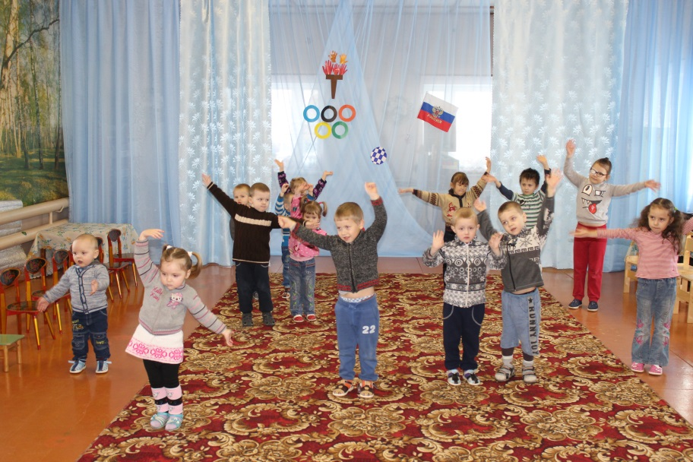
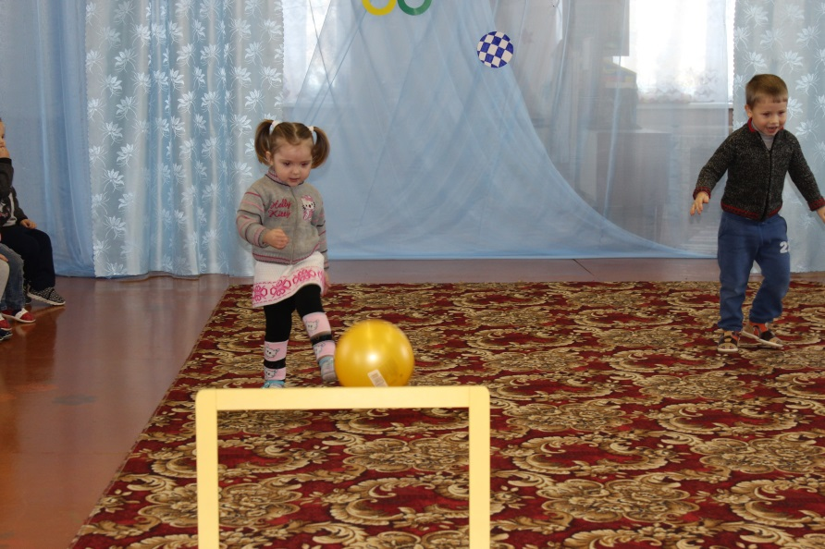

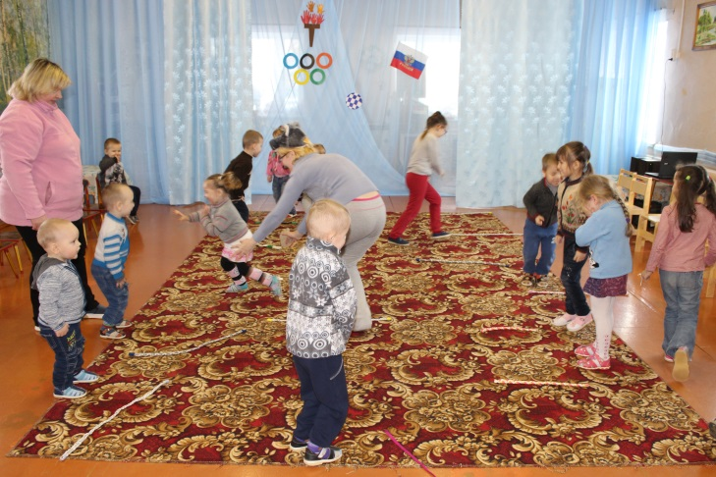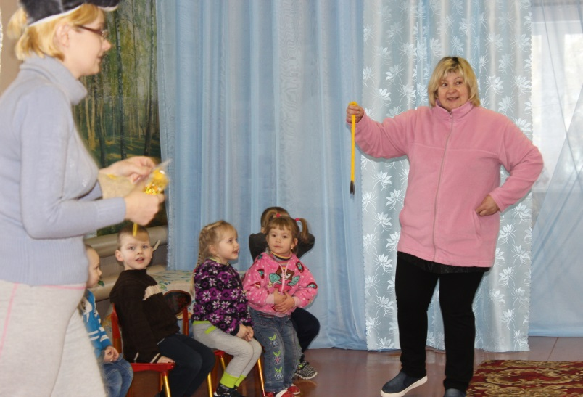
Выставка фотографий «Семейный альбом»

Квест-игра «Край родной»
Для детей и родителей. 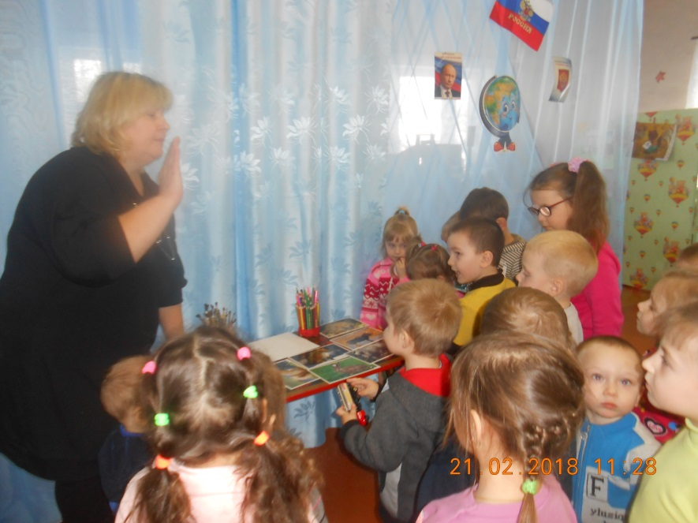
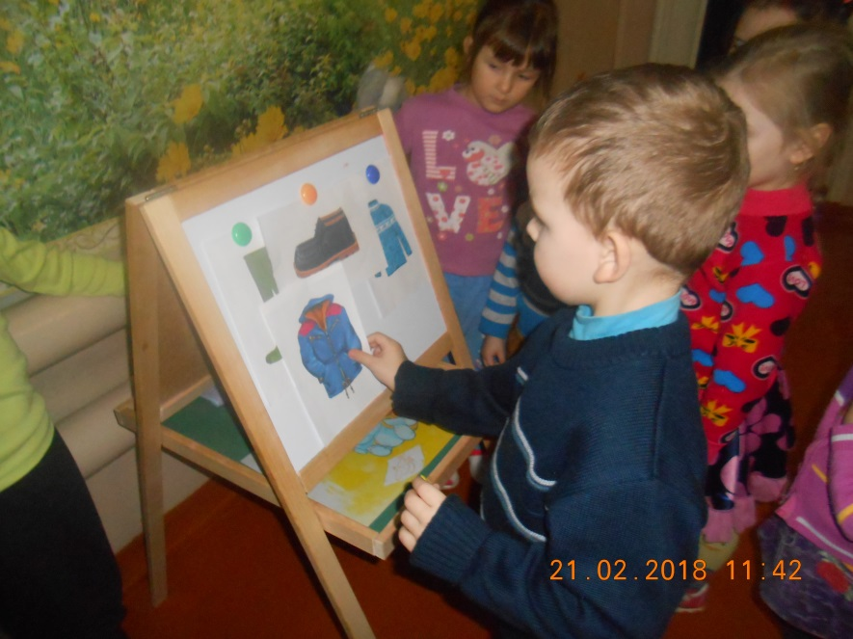
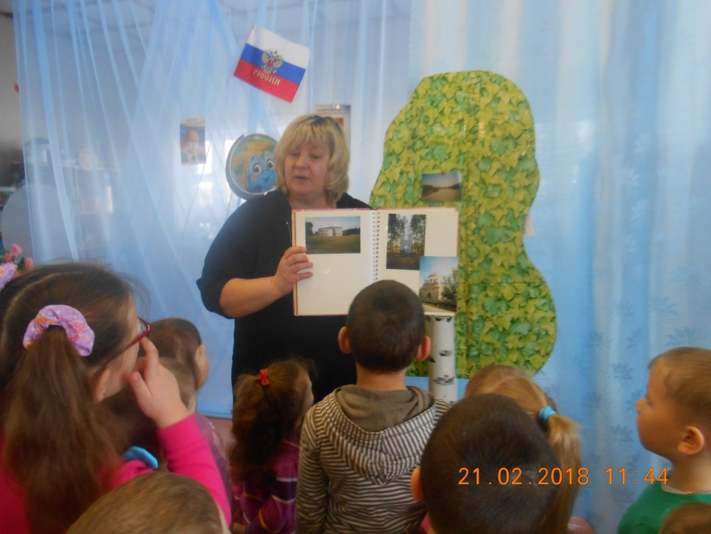
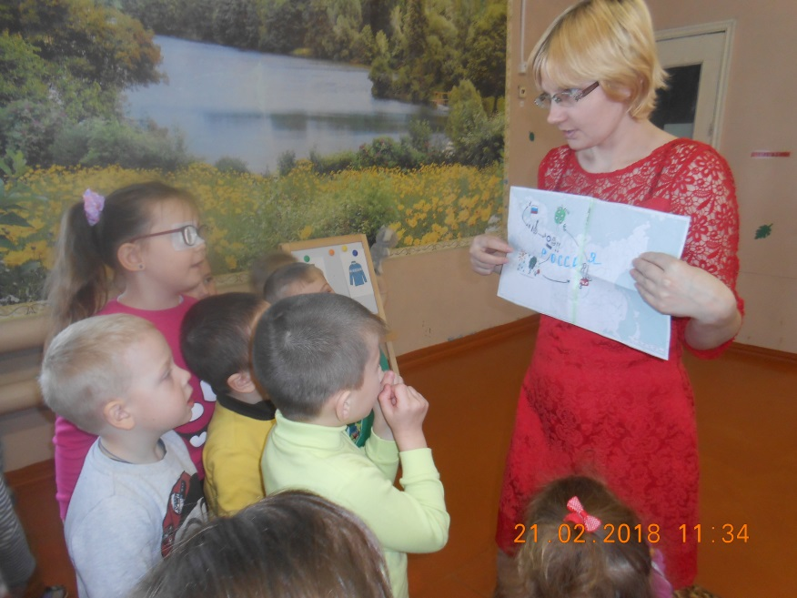
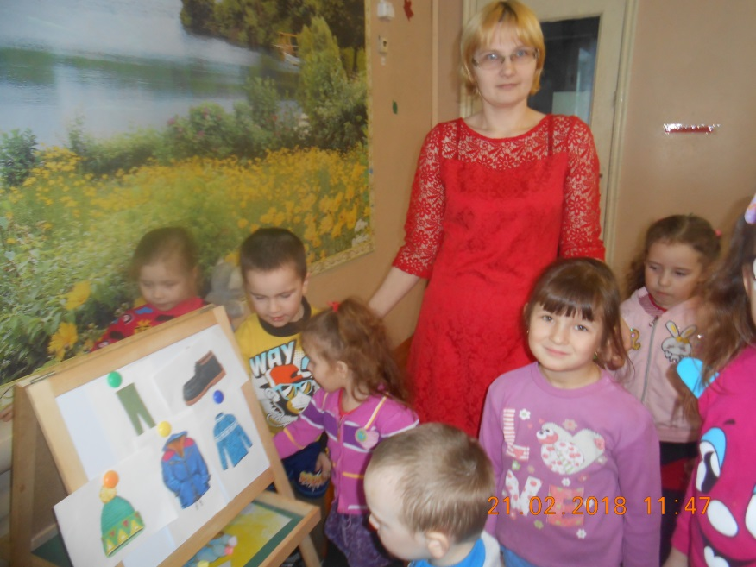

Эстафета «Мы за здоровый образ жизни» для детей и родителей
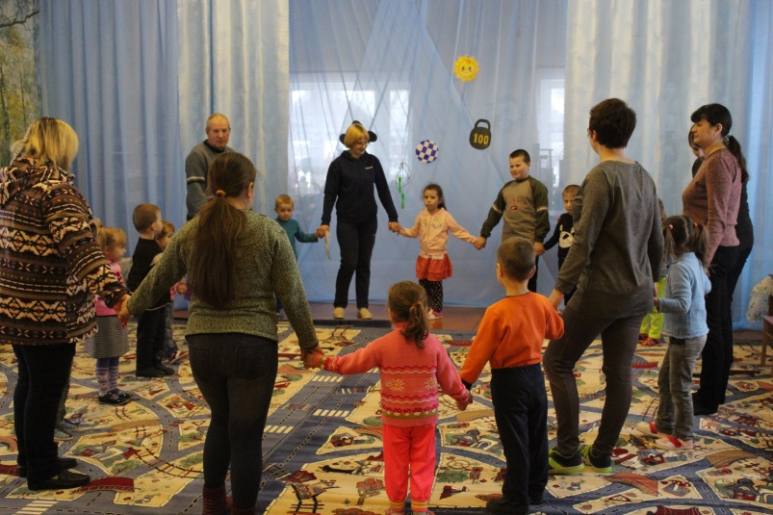
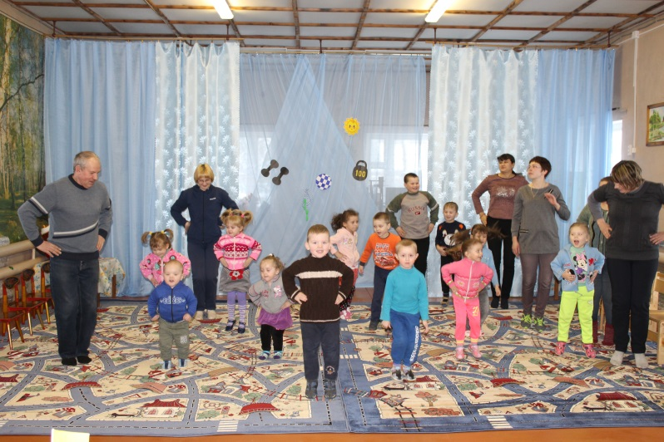
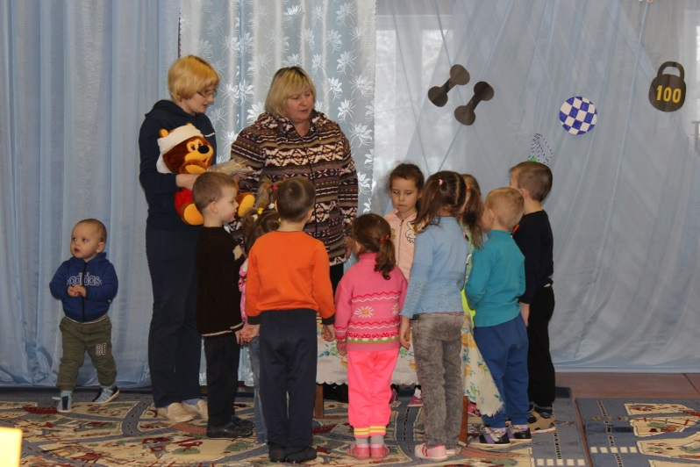
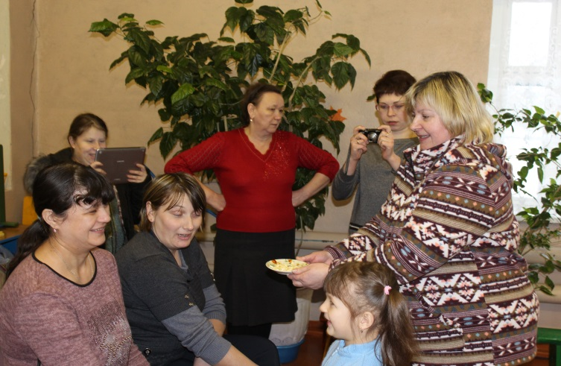
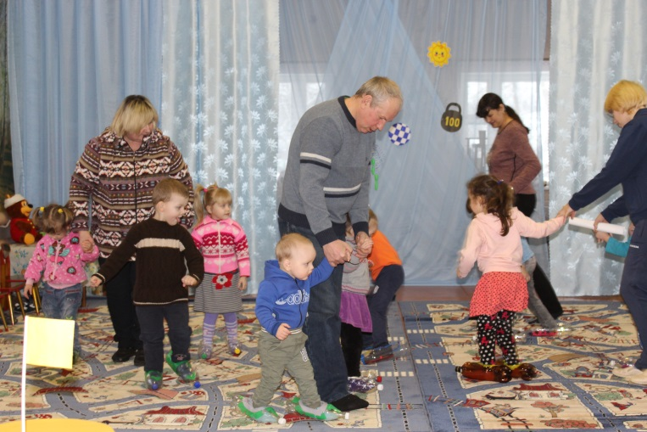
Масленица .
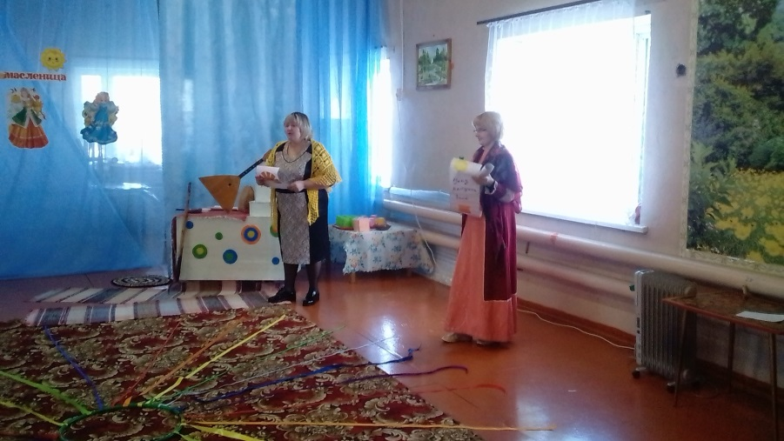
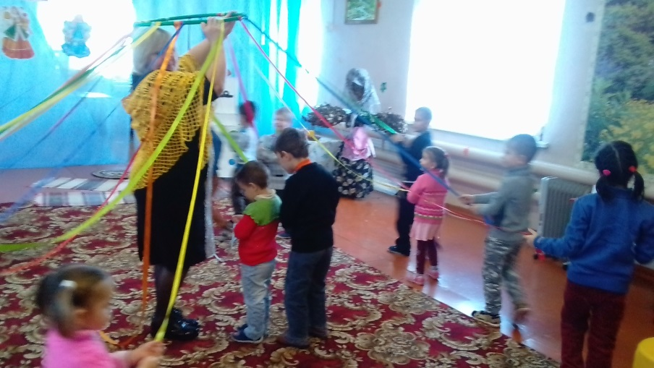
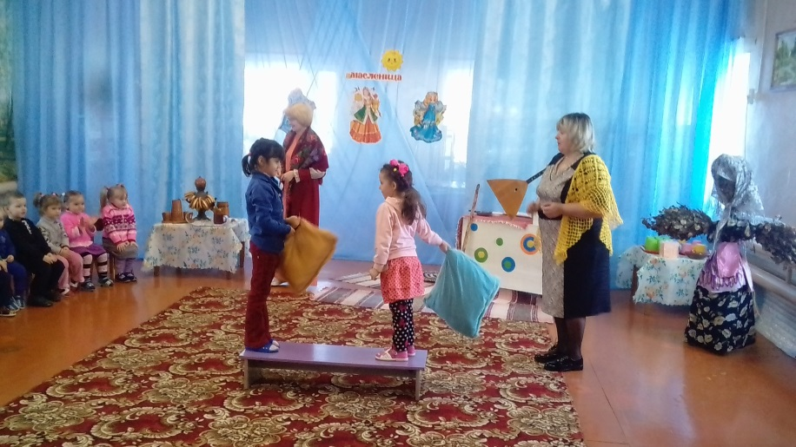
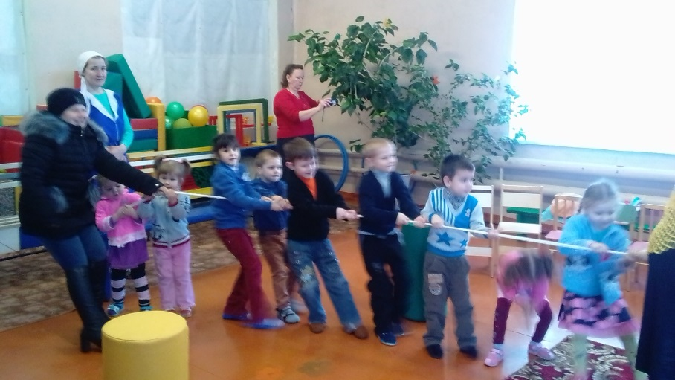
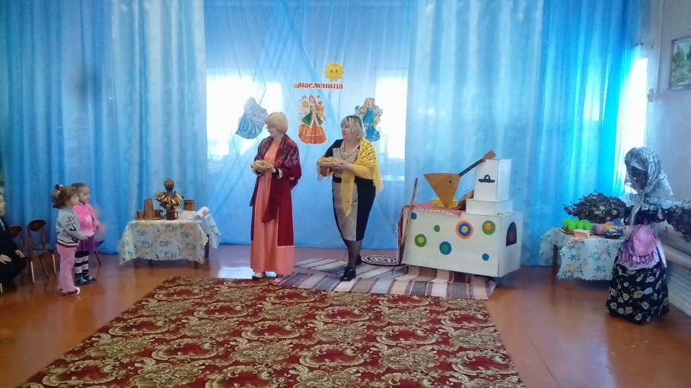
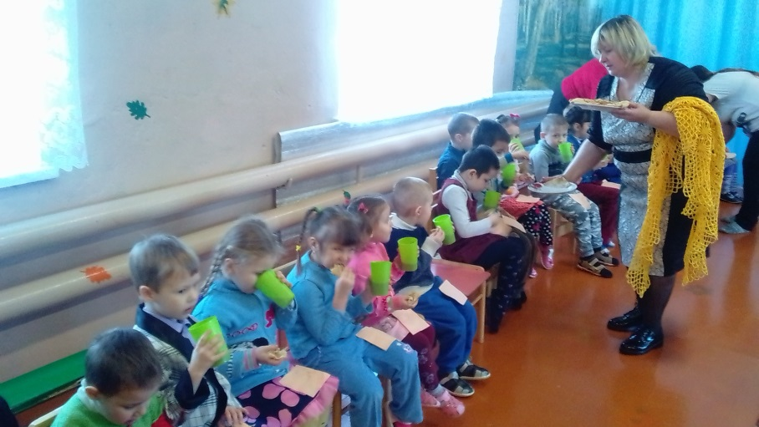
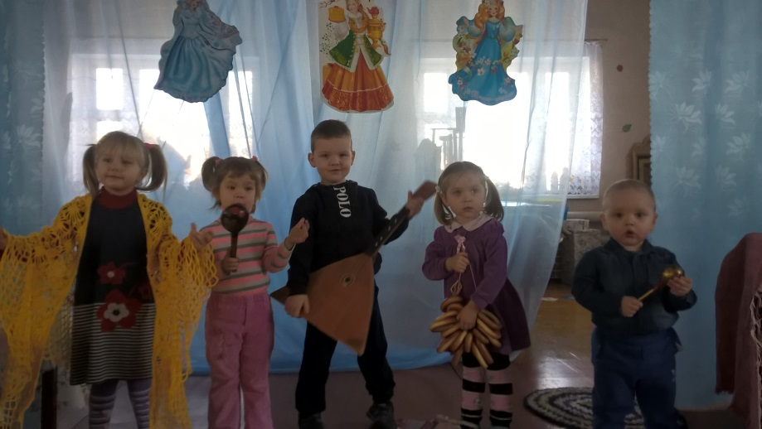

Праздник 23 февраля «Богатырская наша сила»
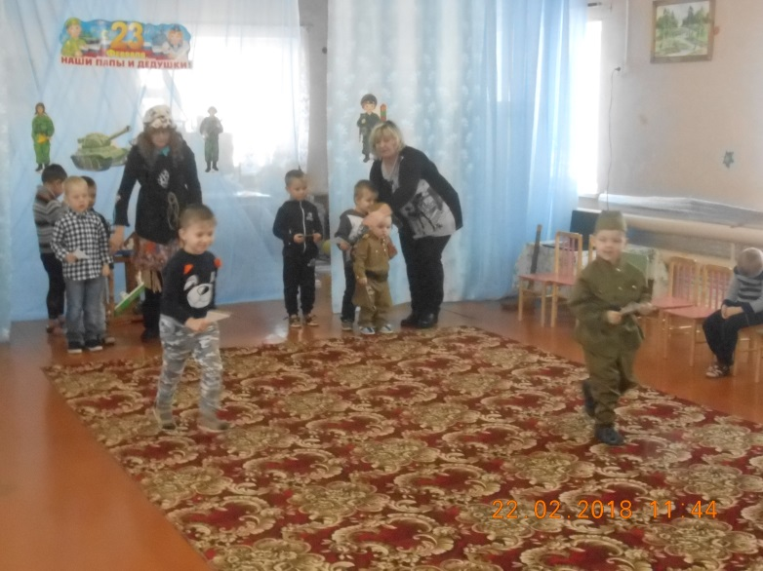
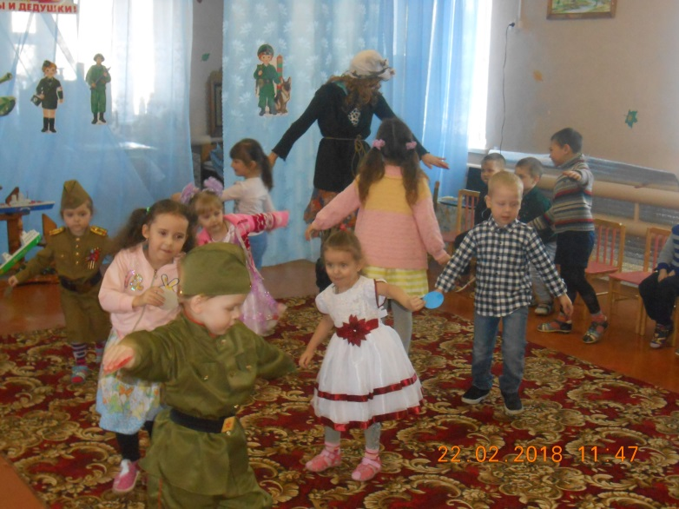
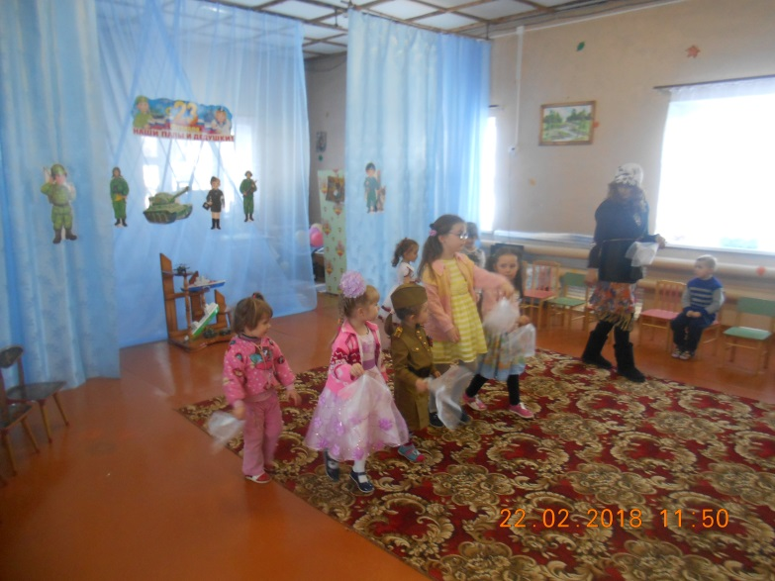
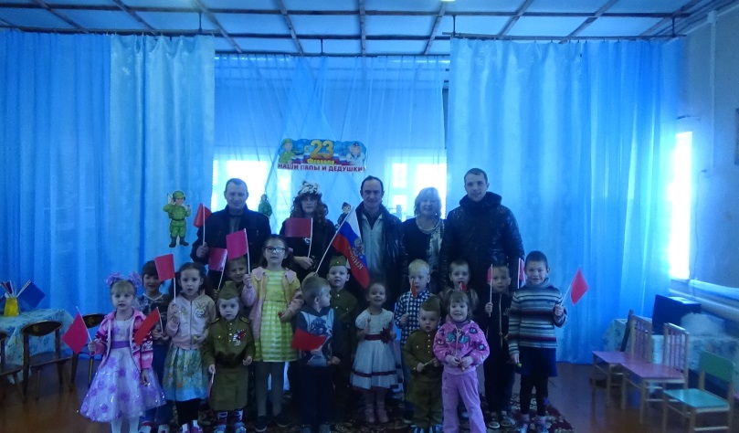
Оформление газеты к 23 февраля .
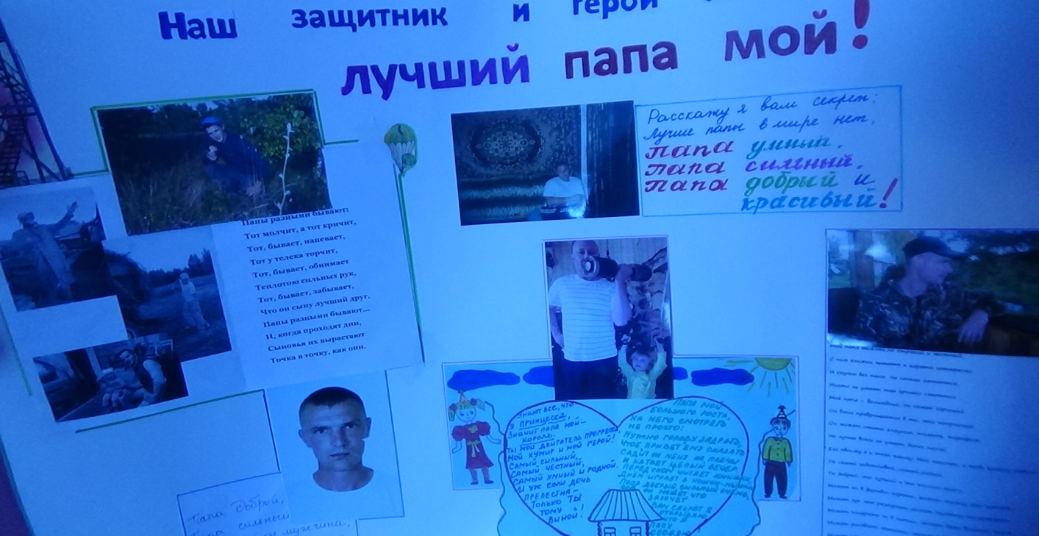
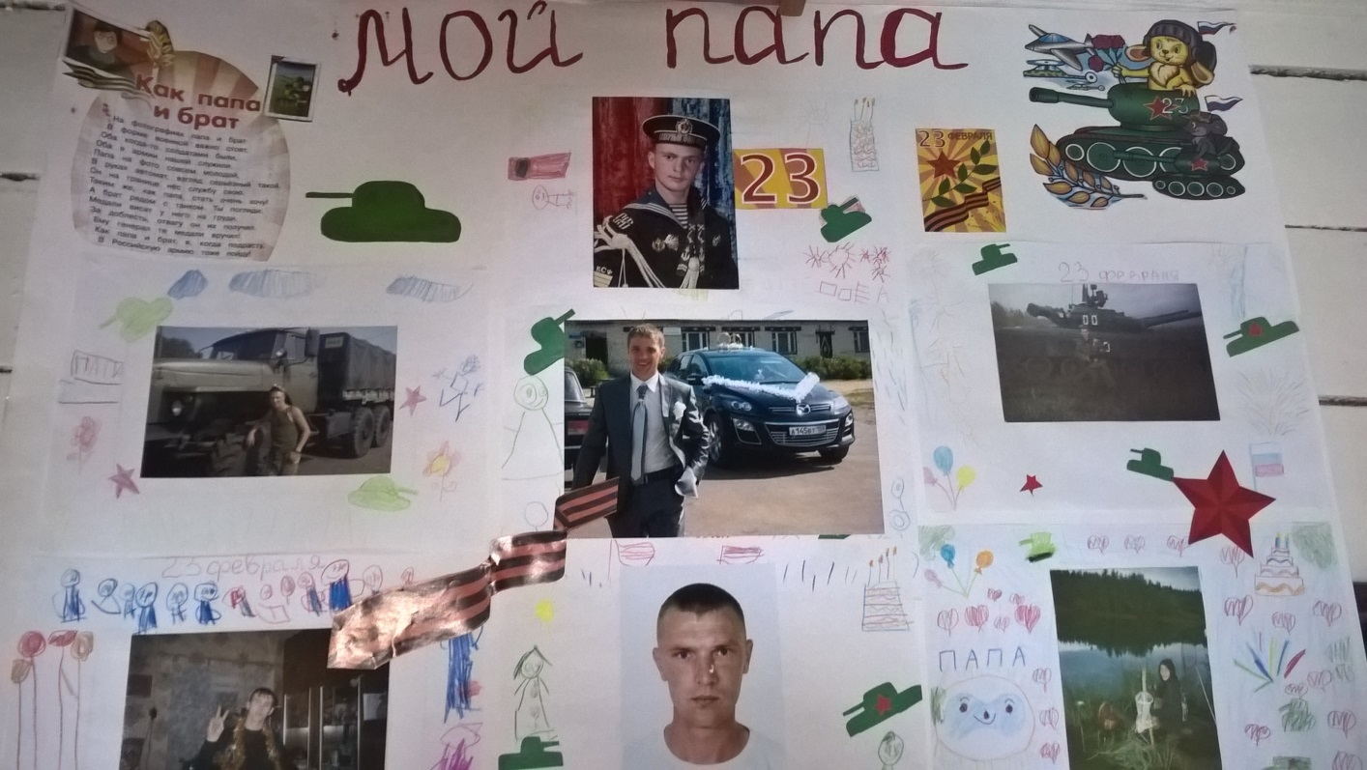
Оформление газеты «Моя семья»
